股市分析Agent代码解读

项目概述
这是一个基于 LangGraph 的金融分析 Agent 系统，用于分析 A 股股票。系统包含五个 Agent：基本面分析 Agent、技术分析Agent、估值分析 Agent、新闻分析 Agent 和总结 Agent。前四个 Agent 通过 MCP 工具获取 A 股相关数据并与大语言模型（LLM）交互；总结 Agent 综合上游数据，提供最终投资建议。
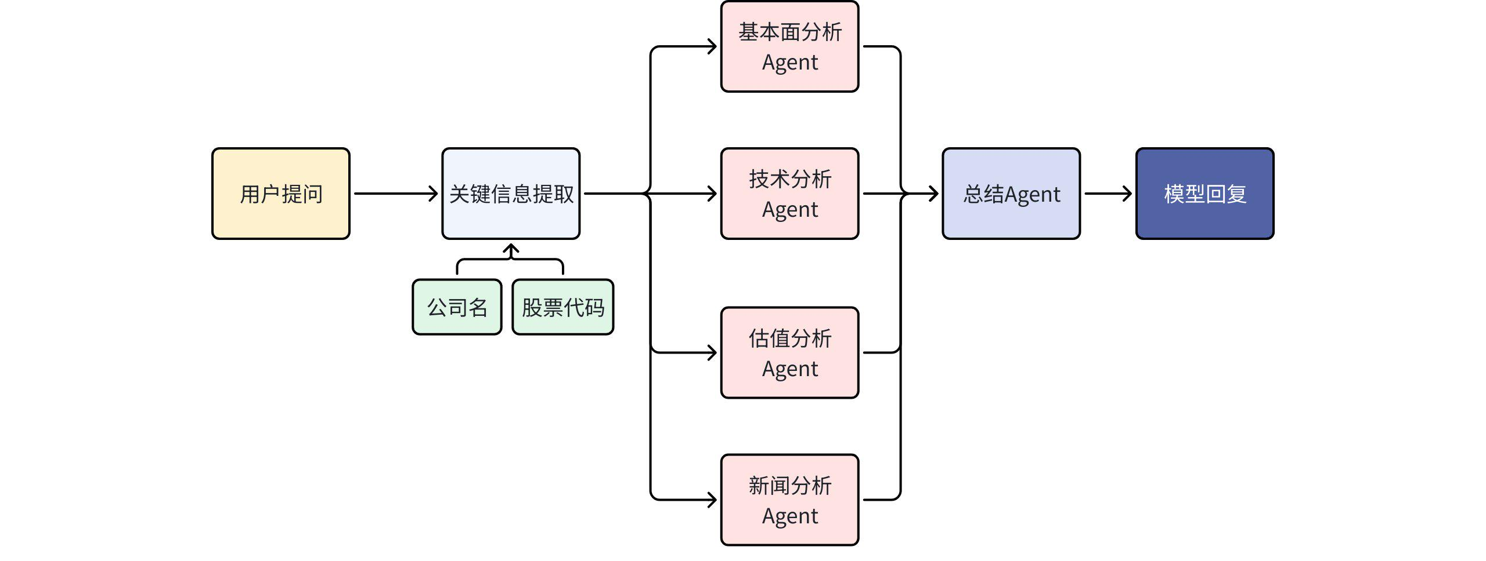

项目运行
- 安装依赖
Plain Text
export PYTHONPATH=./ #把当前目录加入 Python 的包搜索路径
pip install -r requirements.txt
- 设置API
项目支持两种模式：API 调用大模型和本地FinR1模型。
（FinR1解读见金融推理大模型Fin-r1 ，用到了sft和grpo，后面用来面试的时候会提及）
注意：目前只有Summary Agent可以使用本地 FinR1，其余4个Agent仍然依赖API调用大模型，所以无论哪种模式，都必须配置 API_KEY。

USE_LOCAL_MODEL=api表示使用api调用大模型，如果想使用FinR1，请设置为USE_LOCAL_MODEL=local，并自行下载https://huggingface.co/SUFE-AIFLM-Lab/Fin-R1模型（大小为7B）。
Plain Text
cd Financial-MCP-Agent/ #进入本项目的目录
cp .env.example .env #把示例配置文件复制一份，命名为 .env，之后你要修改 .env 文件里的参数
OPENAI_COMPATIBLE_API_KEY=your_api_key
OPENAI_COMPATIBLE_BASE_URL=your_base_url
OPENAI_COMPATIBLE_MODEL=your_model
USE_LOCAL_MODEL=api
- 配置MCP服务器路径
修改Financial-MCP-Agent/src/tools/mcp_config.py
Python
SERVER_CONFIGS = {
"a_share_mcp_v2": {
"command": "uv",
"args": [
"run",
"--directory",
r"/root/autodl-tmp/Finance/a-share-mcp-is-just-i-need", # 修改为a-share-mcp-is-just-i-need项目（即MCP服务器）的路径
"python",
"mcp_server.py" # MCP服务器脚本
],
"transport": "stdio",
}
}
- lora微调得到风险分析模型和情感分析模型
在本步骤中，需要使用大语言模型（默认Qwen3-8B）和指定的数据集来训练两个模型：
- 风险分析模型（测试代码在test_qwen_risk.py）
- 情感分析模型（测试代码在test_qwen_sentiment.py）
这两个模型都将在后面的新闻分析Agent中使用。
如果你得显卡只有24G，建议换成lora微调Qwen3-0.6B，或者qlora微调Qwen3-8B
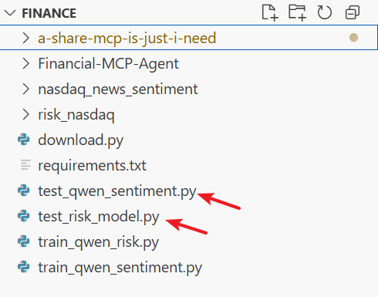

在训练前，需要修改以下路径：
- Qwen模型路径：设置为你本地或远程环境中存放Qwen模型的路径。
- 训练数据集路径：设置为下载好的训练数据集路径。

数据集可以直接使用 HuggingFace 上的两个现成的：
- 风险分析数据集：https://huggingface.co/datasets/benstaf/risk_nasdaq
- 情感分析数据集：https://huggingface.co/datasets/benstaf/nasdaq_news_sentiment

如果你没有可用的 GPU 资源，或者暂时不想进行模型训练，可以在文件/a-share-mcp-is-just-i-need/src/baostock_data_source.py中注释掉与风险分析和情感分析相关的代码。这样程序在运行时会跳过这两个模块。
Plain Text
cd ..
python train_qwen_risk.py
python train_qwen_sentiment.py
- 测试mcp工具功能
修改/a-share-mcp-is-just-i-need/src/baostock_data_source.py 中情感分析模型和风险分析模型的路径。
（正常情况所有测试都能通过，偶尔会因为网络问题部分测试无法通过）
Plain Text
cd a-share-mcp-is-just-i-need
pip install baostock
python test_baostock.py
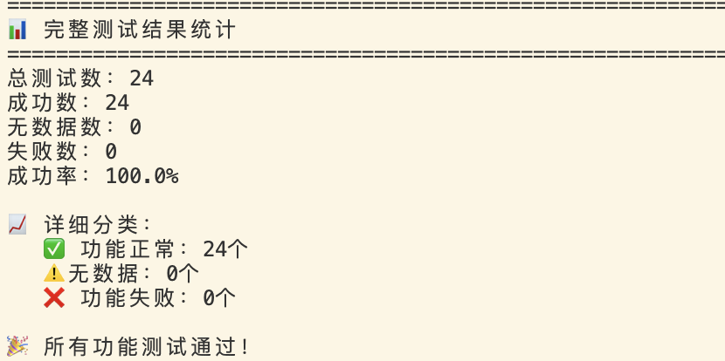
- 测试agent功能
用户query参考详见/Financial-MCP-Agent/test_extraction.py。生成的markdown报告在Financial-MCP-Agent/reports中。
Plain Text
cd ../Financial-MCP-Agent
python src/main.py --command "帮我看看茅台(600519)这只股票值得投资吗"

如果使用windows系统，报错a-share-mcp-is-just-i-need\src\utils.py中报错登陆错误的话，可以替换为网盘中的utils_windows.py。

MCP 讲解
MCP的原理详细见居丽叶LLM体系知识搭建。简单来说，MCP 是一种让 LLM 使用外部工具的协议：MCP Server 作为工具与资源的提供方，负责注册和提供功能（如本项目中的股票分析、宏观经济数据、指数分析等工具），并同时管理客户端连接、能力协商以及日志与错误报告；MCP Client 则是 LLM 侧的接入者，能够连接到 MCP Server、调用其工具，并将响应格式化后交由 LLM 使用。

MCP client
- main.py：先从用户提问中提取公司名、股票代码等metadata，然后构建LangGraph工作流，包含5个Agent：基本面分析Agent、技术分析Agent、估值分析Agent、新闻分析Agent和总结Agent，其中前四个Agent可以并行执行。
- 基本面分析Agent：根据公司的财务数据，分析公司的盈利、成长空间、运行效率、负债情况等指标。
- 技术分析Agent：根据股票基本信息、最新价格和K线数据，分析价值趋势、成交量和其他技术指标。
- 估值分析Agent：根据公司基本信息和估值分析指标，与业内平均水平进行对比，分析估值变化趋势和股息数据，提供投资建议。
- 新闻分析Agent：根据公司相关的新闻，分析新闻对公司的风险评估和情感。
- 总结Agent：负责汇总前四个Agent的分析结果并生成markdown格式的报告，包括摘要、公司概况、基本面分析、技术分析、估值分析、新闻分析、综合评估、风险因素、投资建议、附录 10 部分。
前四个Agent的关系可以理解为：
- 基本面分析Agent：关注的是公司的长期发展，如赚钱能力强不强，发展前景如何，供长期投资参考。
- 技术分析Agent：关注短期指标，如最近的涨跌情况，现在买入是否合适，什么时候卖出，供短期投资参考。
- 估值分析Agent：关注价格是否合理，进行横向对比和股份分析（例如市盈率，股价是盈利的多少倍，这个值越大你能赚到的就越少，比如你有100块，A股票100块一股，每股盈利10块；B股票10块一股，每股盈利2元，只考虑市盈率的情况下你应该买B股票）。
- 新闻分析Agent：关注公司最近的新闻，从新闻中分析市场、政策等因素对公司的影响，分析新闻对公司的态度已经预测可能的风险。
用购买手机举例，基本面分析评价手机性能如何；技术分析评价手机销量，价格波动如何；估值分析评价这个手机是否值这个价，跟其他品牌手机对比划不划算；新闻分析评价手机相关的新闻，比如新政策对手机的影响、新品发布、供应链变化等，比如国补政策能更便宜的买到手机，苹果出17后16就会降价。
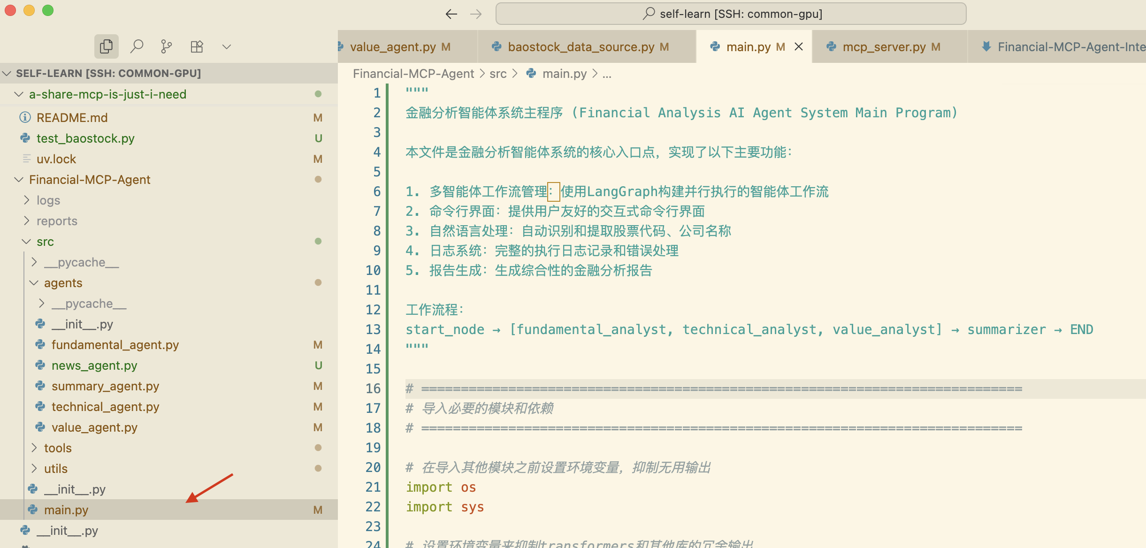
- mcp_client.py：定义了mcp客户端和一些工具函数。其中，print_tool_details打印可用工具，get_mcp_tools负责初始化MCP客户端并获取可用的金融分析工具列表，close_mcp_client_sessions负责关闭MCP客户端会话并清理资源，_main_test_mcp_client提供了简单的测试接口。
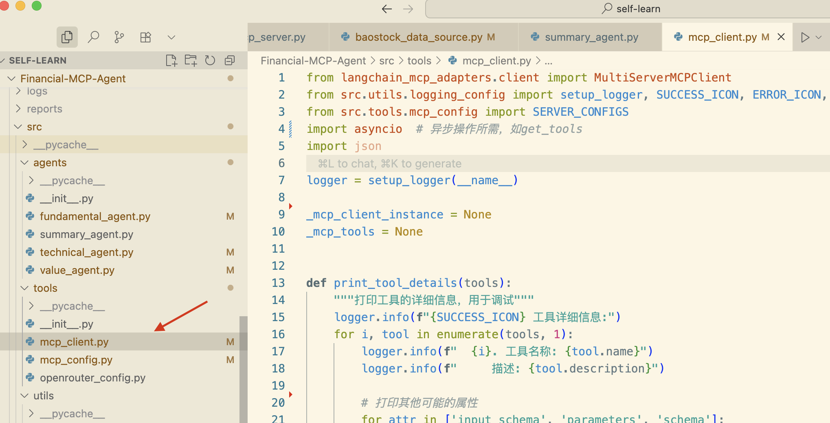
- fundamental_agent.py：实现了一个基于ReAct (Reasoning + Acting) 框架的股票基本面分析 Agent。包含以下几步：
- 加载模型
- 调用get_mcp_tools获取mcp工具列表（用于获取财务数据、公司信息等）
- 使用 langgraph.prebuilt.create_react_agent 创建ReAct Agent，将模型与工具绑定。React原理见居丽叶LLM体系知识搭建
- 构建详细的分析Prompt，包含公司名称、股票代码、当前日期等上下文信息，Prompt明确指定了8个基本面分析维度（公司信息、财务报表、盈利能力、成长能力等）
- 调用ReAct Agent执行分析，Agent会根据需要自主调用MCP工具获取实际数据
- 从Agent响应中提取最终分析结果（通常是最后一条AI消息）
- 记录LLM交互数据（输入、输出、执行时间等），用于后续优化
- 更新状态，保存分析结果和元数据
- 添加消息记录，维护对话历史
其他三个agent与基本面分析 Agent的原理类似，区别只体现在提示词，因此不做赘述。
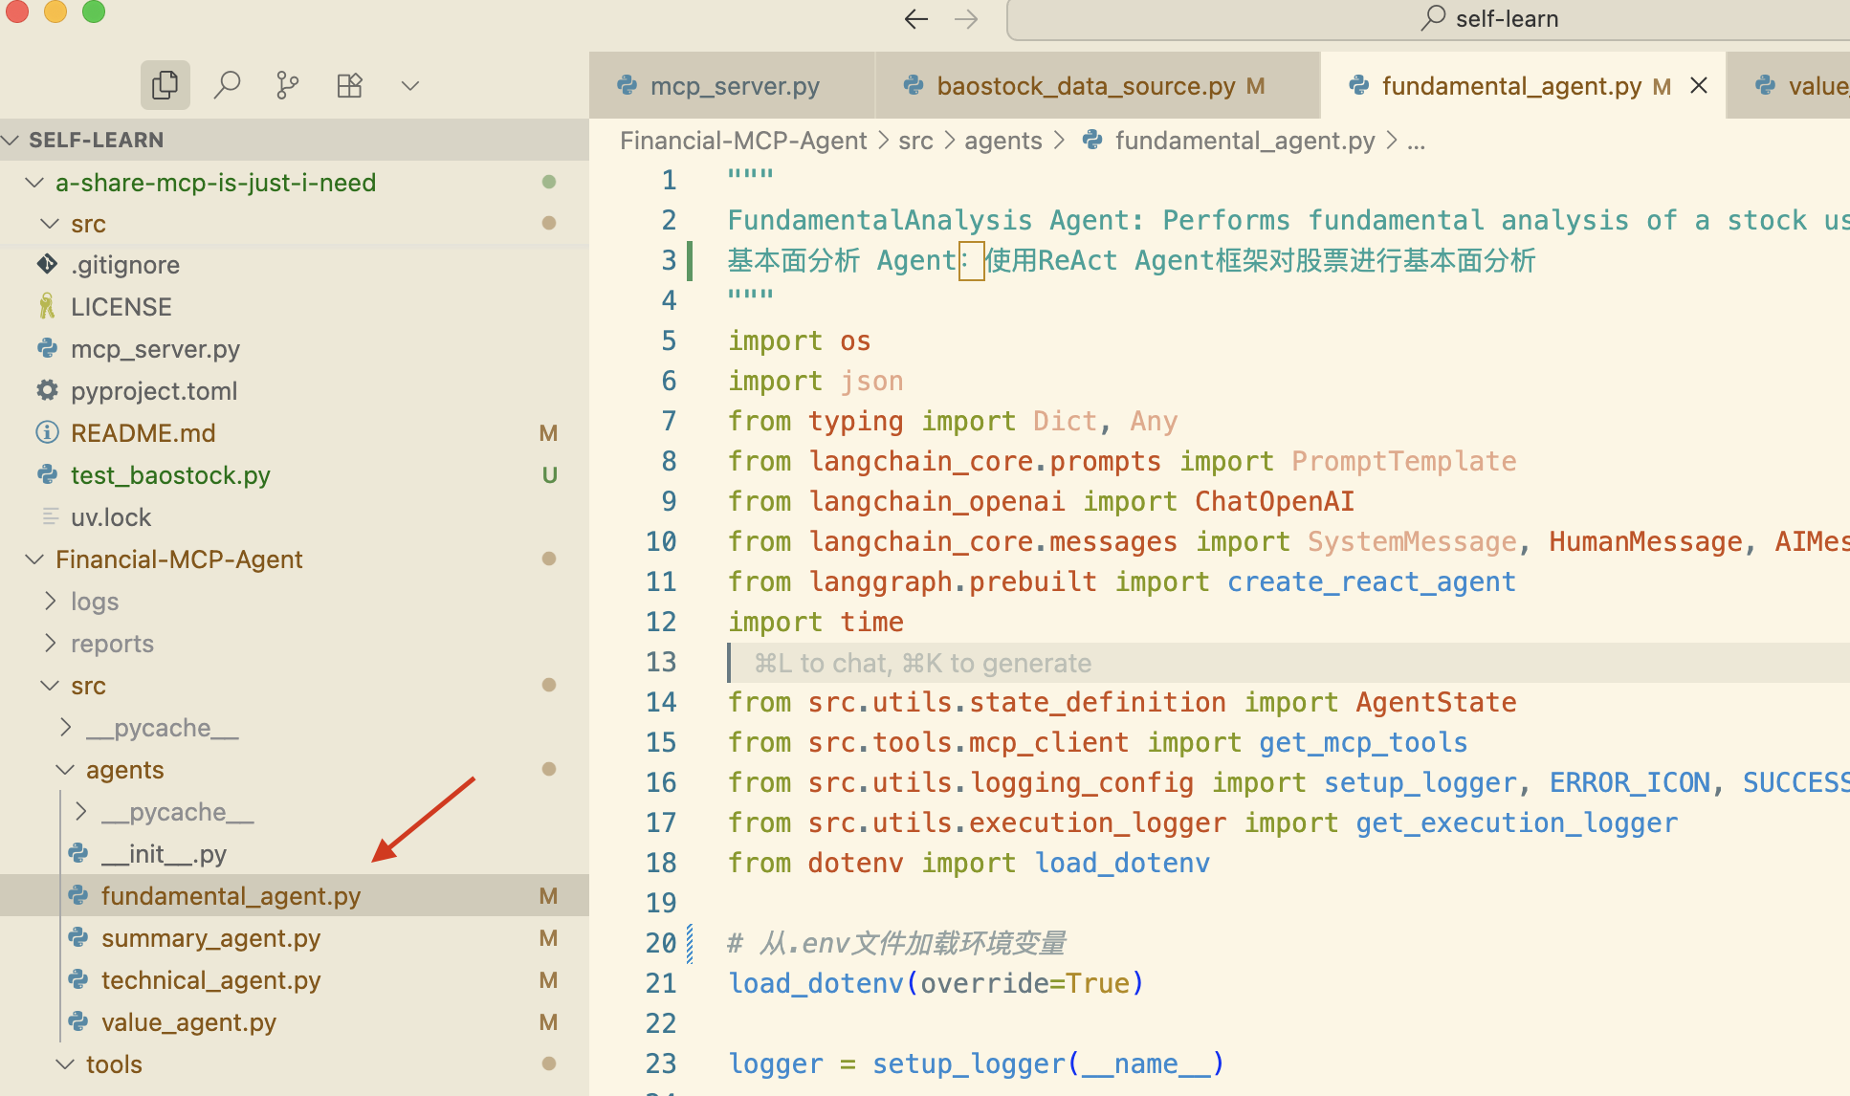
- summary_agent.py：将前面四个 Agent的分析结果整合成最终报告。
支持两种报告生成方式：
- 本地模型 ：使用 FinR1 模型进行本地推理
- API 模型 ：通过 OpenAI 兼容接口调用远程大模型
具体步骤如下：
- 从状态中获取之前Agent的分析结果和当前时间，并填充入prompt中。
- 调用大模型生成报告。
- 记录LLM交互，用于后续分析和优化
- 将报告存储为markdown格式文件。
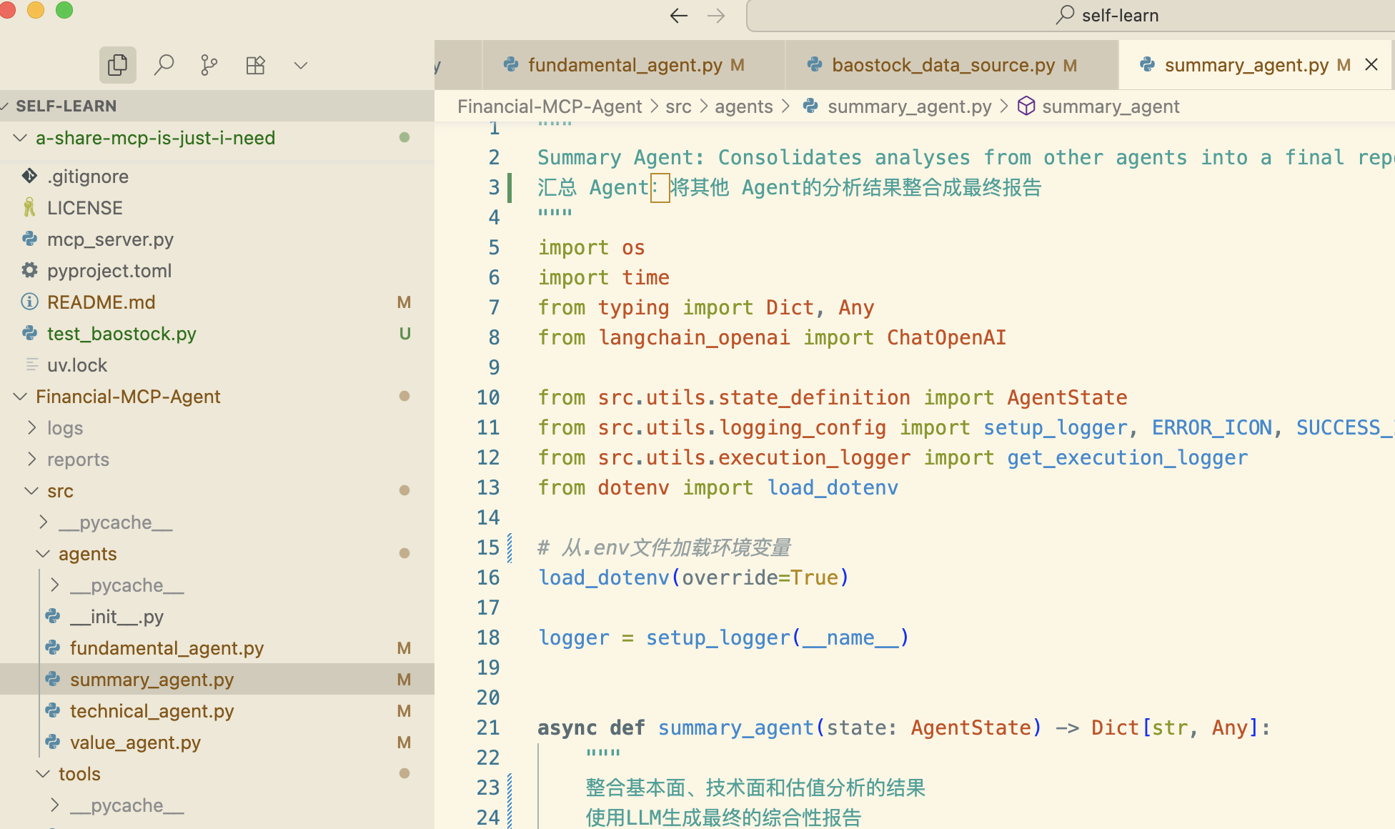

MCP server
- mcp_server.py：首先在服务器端注册了多个MCP工具。
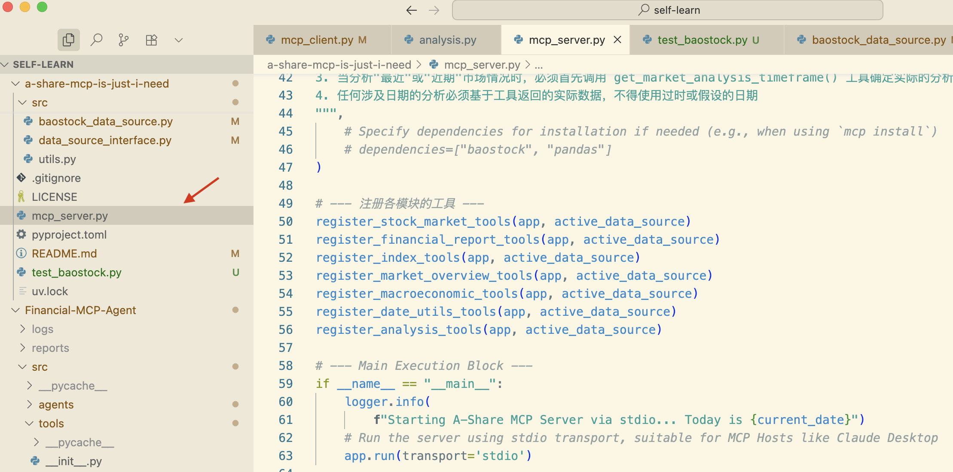
- stock_market.py：股票市场工具函数总结：
- get_historical_k_data： 历史K线数据获取函数
- 功能：获取股票的历史K线数据，支持不同频率和复权方式
- 参数：股票代码、日期范围、频率、复权标志、字段列表
- 返回：Markdown格式的K线数据表格
- get_stock_basic_info ：股票基本信息获取函数
- 功能：获取股票的基本信息，如股票名称、行业、上市日期等
- 参数：股票代码、可选字段列表
- 返回：Markdown格式的基本信息表格
- get_dividend_data： 分红数据获取函数
- 功能：获取股票的分红派息信息
- 参数：股票代码、年份、年份类型（预案公告年份或除权除息年份）
- 返回：Markdown格式的分红数据表格
- get_adjust_factor_data ：复权因子数据获取函数
- 功能：获取股票的复权因子数据，用于计算复权价格
- 参数：股票代码、日期范围
- 返回：Markdown格式的复权因子数据表格
- financial_reports.py：财务报表工具函数总结：
- get_profit_data ： 盈利能力数据获取函数
- 功能：获取股票的季度盈利能力数据（ROE、净利润率等）
- 参数：股票代码、年份、季度
- 返回：Markdown格式的盈利能力数据表格
- get_operation_data ： 营运能力数据获取函数
- 功能：获取股票的季度营运能力数据（周转率等）
- 参数：股票代码、年份、季度
- 返回：Markdown格式的营运能力数据表格
- get_growth_data： 成长能力数据获取函数
- 功能：获取股票的季度成长能力数据（同比增长率等）
- 参数：股票代码、年份、季度
- 返回：Markdown格式的成长能力数据表格
- get_balance_data ：资产负债表数据获取函数
- 功能：获取股票的季度资产负债表/偿债能力数据
- 参数：股票代码、年份、季度
- 返回：Markdown格式的资产负债表数据表格
- get_cash_flow_data ：现金流量数据获取函数
- 功能：获取股票的季度现金流量数据
- 参数：股票代码、年份、季度
- 返回：Markdown格式的现金流量数据表格
- get_dupont_data ： 杜邦分析数据获取函数
- 功能：获取股票的季度杜邦分析数据（ROE分解）
- 参数：股票代码、年份、季度
- 返回：Markdown格式的杜邦分析数据表格
- get_performance_express_report ： 业绩快报数据获取函数
- 功能：获取股票的业绩快报数据
- 参数：股票代码、开始日期、结束日期
- 返回：Markdown格式的业绩快报数据表格
- get_forecast_report ： 业绩预告数据获取函数
- 功能：获取股票的业绩预告数据
- 参数：股票代码、开始日期、结束日期
- 返回：Markdown格式的业绩预告数据表格
- indices.py：指数工具函数总结：
- get_stock_industry ：股票行业分类数据获取函数
- 功能：获取指定股票或所有股票的行业分类数据
- 参数：股票代码（可选）、日期（可选）
- 返回：Markdown格式的行业分类数据表格
- get_sz50_stocks：深证50指数成分股数据获取函数
- 功能：获取深证50指数的成分股数据
- 参数：日期（可选）
- 返回：Markdown格式的深证50指数成分股数据表格
- get_hs300_stocks ：沪深300指数成分股数据获取函数
- 功能：获取沪深300指数的成分股数据
- 参数：日期（可选）
- 返回：Markdown格式的沪深300指数成分股数据表格
- get_zz500_stocks ： 中证500指数成分股数据获取函数
- 功能：获取中证500指数的成分股数据
- 参数：日期（可选）
- 返回：Markdown格式的中证500指数成分股数据表格
- market_overview.py：市场概览工具函数总结：
- get_trade_dates ： 交易日数据获取函数
- 功能：获取指定范围内的交易日信息
- 参数：开始日期（可选）、结束日期（可选）
- 返回：Markdown格式的交易日数据表格
- get_all_stock ：所有股票数据获取函数
- 功能：获取指定日期的所有股票列表及其交易状态
- 参数：日期（可选）
- 返回：Markdown格式的所有股票数据表格
- macroeconomic.py：宏观经济工具函数总结：
- get_deposit_rate_data ： 存款利率数据获取函数
- 功能：获取基准存款利率数据（活期、定期）
- 参数：开始日期、结束日期
- 返回：Markdown格式的存款利率数据表格
- get_loan_rate_data ： 贷款利率数据获取函数
- 功能：获取基准贷款利率数据
- 参数：开始日期、结束日期
- 返回：Markdown格式的贷款利率数据表格
- get_required_reserve_ratio_data ：存款准备金率数据获取函数
- 功能：获取存款准备金率数据
- 参数：开始日期、结束日期、年份类型
- 返回：Markdown格式的存款准备金率数据表格
- get_money_supply_data_month ：月度货币供应量数据获取函数
- 功能：获取月度货币供应量数据（M0、M1、M2）
- 参数：开始日期、结束日期
- 返回：Markdown格式的月度货币供应量数据表格
- get_money_supply_data_year ： 年度货币供应量数据获取函数
- 功能：获取年度货币供应量数据（M0、M1、M2年末余额）
- 参数：开始日期、结束日期
- 返回：Markdown格式的年度货币供应量数据表格
- date_utils.py：日期工具函数总结：
- get_latest_trading_date： 最新交易日获取函数
- 功能：获取最近的交易日期，如果当天是交易日则返回当天，否则返回最近的交易日
- 参数：无
- 返回：最近的交易日期，格式为'YYYY-MM-DD'
- get_market_analysis_timeframe： 市场分析时间范围获取函数
- 功能：获取适合市场分析的时间范围，基于当前真实日期
- 参数：时间范围类型（recent/quarter/half_year/year）
- 返回：包含分析时间范围的详细描述字符串
- analysis.py：分析工具函数总结：
- get_stock_analysis ： 股票分析报告生成函数
- 功能：提供基于数据的股票分析报告，而非投资建议
- 参数：股票代码、分析类型（fundamental/technical/comprehensive）
- 返回：数据驱动的分析报告，包含关键财务指标、历史表现和同行业比较
- news_crawler.py：新闻分析函数总结
- crawl_news：爬取相关新闻并进行分析
- 功能：使用百度搜索爬取与查询词相关的新闻文章，并返回格式化的结果
- 参数：搜索查询词、返回新闻数量（默认10条）
- 返回：格式化的新闻结果字符串，包含标题、内容摘要、链接等信息
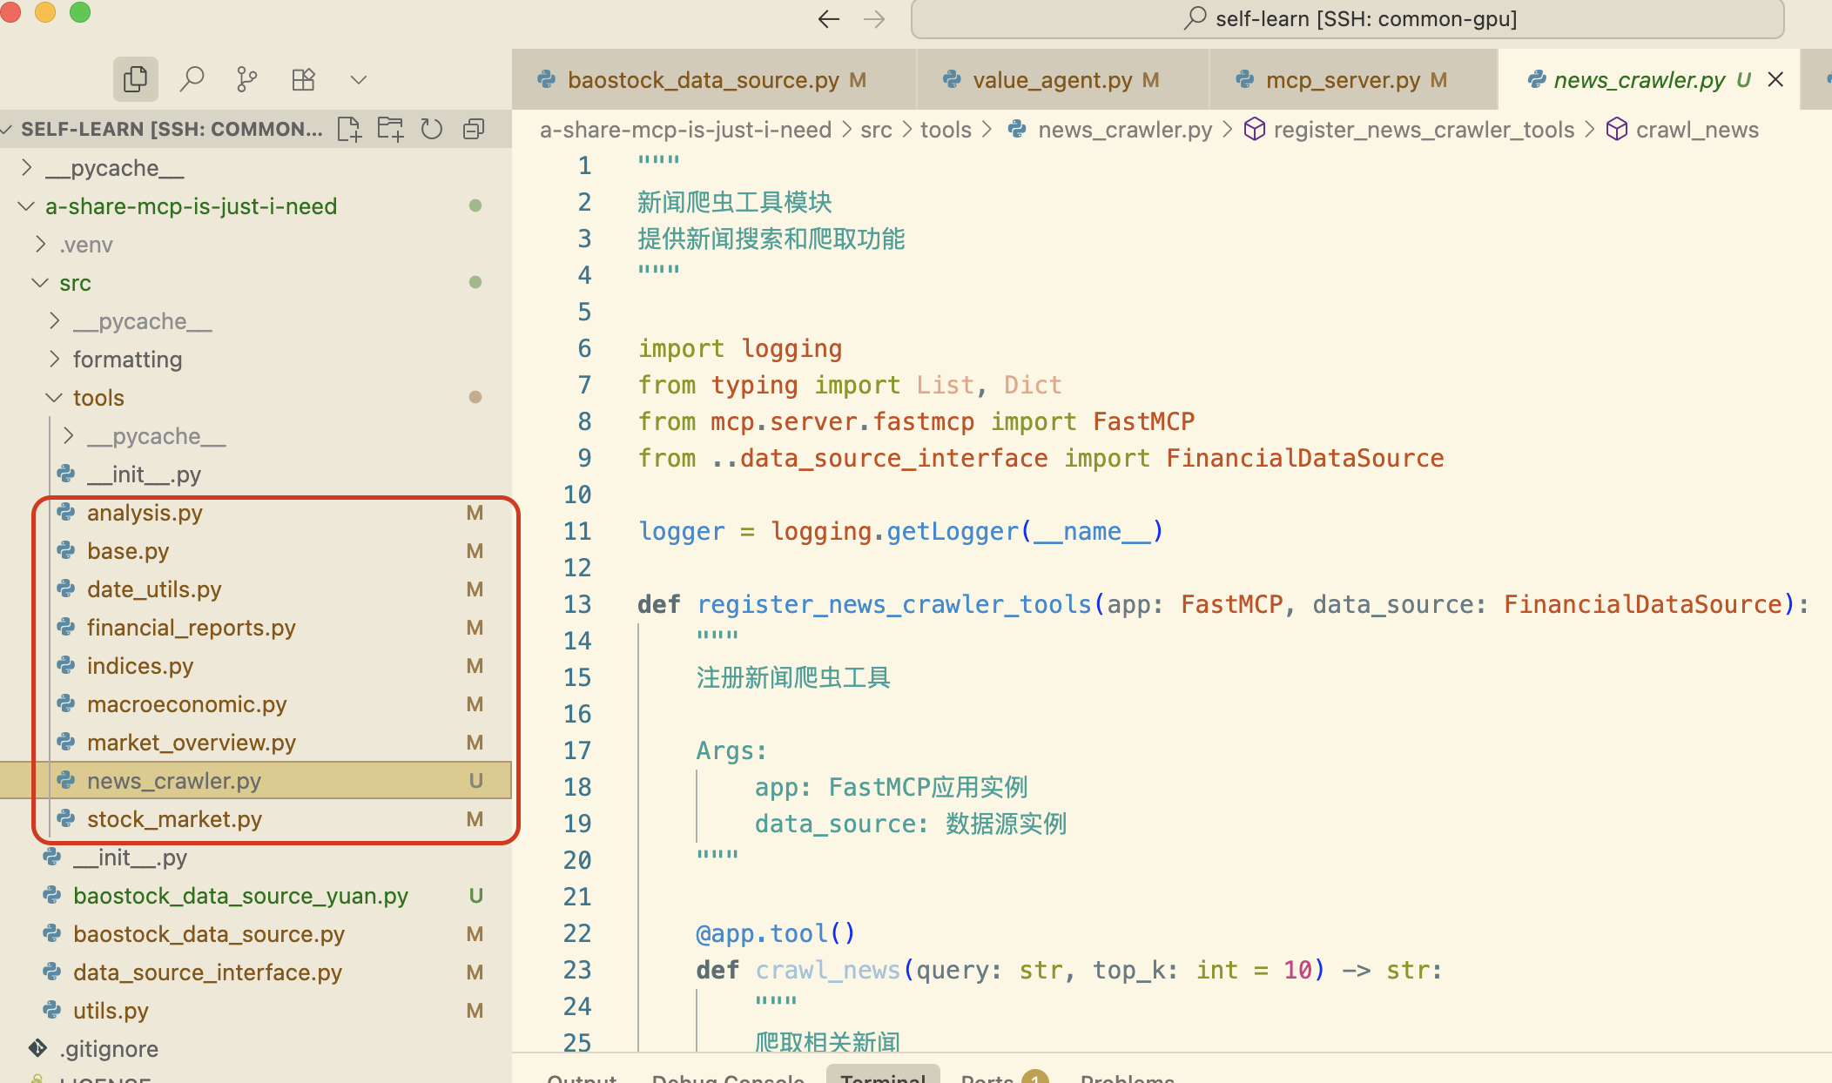

工具函数简介
- baostock_data_source.py & utils.py
- baostock_login_context：上下文管理器，处理Baostock登录和登出。
- fetch_financial_data：通用的财务数据获取函数，可处理盈利能力、运营能力、成长能力、偿债能力、现金流、杜邦分析等多种财务数据。这些数据都是以季度为周期计算的，衡量的是一个公司运营情况。
- 盈利能力get_profit_data：公司赚钱能力，衡量公司一年能赚多少钱？
- 运营能力get_operation_data：公司经营效率，衡量公司的资产利用得好不好，存货周转快不快？
- 成长能力get_growth_data：公司发展前景，衡量公司规模在扩大吗？收入在增长吗？
- 偿债能力get_balance_data： 公司还债能力，衡量公司欠的钱多不多？有没有能力还债？
- 现金流get_cash_flow_data：公司资金流动，衡量现金收支情况，公司实际收到多少现金？花了多少现金？
- 杜邦分析get_dupont_data： 公司赚钱秘诀分析，综合衡量公司赚钱效率、资产利用和财务杠杆。
- fetch_index_constituent_data：指数成分股数据获取辅助函数，可处理上证50、沪深300、中证500等各种指数的成分股数据。这些数据就是每天的股市走势，代表整个市场或某个行业。
- 上证50get_sz50_stocks = 上海证券交易所最大的50家公司（top-50）
- 沪深300get_hs300_stocks = 沪深两市最大的300家公司（top-300）
- 中证500get_zz500_stocks= 中等规模的500家公司（中位数）
- fetch_macro_data：宏观经济数据获取辅助函数，可处理存款利率、贷款利率、存款准备金率、货币供应量、SHIBOR等各种宏观经济数据。这些数据有起始时间，反应整个国家的经济政策和环境怎么样。
- 存款利率/贷款利率get_deposit_rate_data get_loan_rate_data ：银行利率，反映银行鼓励你存钱还是借钱。
- 存款准备金率get_required_reserve_ratio_data get_money_supply_data_year：央行的"保证金"，用于控制市场上的钱多少。
- 货币供应量get_money_supply_data_month：市场上有多少钱，反映现金流情况。
- get_trade_dates：获取指定时间范围内的交易日历数据。
以上三者的关系可以理解为：
- 财务数据 → 选股票：哪家公司值得投资？
- 指数数据 → 看大盘：整个市场表现如何？
- 宏观数据 → 判断环境：经济政策对投资有什么影响？
类似于房地产市场的房子质量（财务）、小区环境（指数）、城市发展（宏观）。
- fetch_generic_data：其他数据获取函数。
- get_historical_k_data：获取股票历史K线数据，反映（月/周/天）股票价格走势。
- get_stock_basic_info：获取股票基本信息（如股票名称、交易状态等）。
- get_dividend_data：获取股票分红派息数据，公司给股东定期分红作为投资的回报。
- get_adjust_factor_data：获取股票复权因子数据，股票价格会因为分红、送股等原因"跳跃"，复权就是把这种跳跃抹平，让历史价格看起来连续。
- get_performance_express_report：获取股票业绩快报数据，正式财报发布前的一个简化版财报，包括营业收入、净利润、每股收益、同比增长等。
- get_forecast_report： 股票业绩预告数据，基于当前经营情况，预估未来表现，包含预期净利润、增长幅度、分析业绩变动等。
- get_stock_industry： 股票行业分类数据，获取股票所属的行业，用于分析不同行业的整体表现。
- get_all_stock：获取指定日期的全市场股票列表。
- crawl_news：新闻爬取和分析函数，并使用大模型（默认用Qwen3-8B）对新闻进行情感和风险分析，返回格式化的新闻分析结果。
- _get_article_content：从给定的URL中提取文章的完整内容，过滤掉过短的文本
- _load_risk_model _load_sentiment_model：加载风险评估和情感分析模型。
- _analyze_risk ：使用风险模型分析新闻内容的风险等级，得分越低表示风险越低。
- _analyze_sentiment：使用情感模型分析新闻内容的情感倾向，得分越低表示情感越负面。
怎么理解风险分析和情感分析？
- 风险分析：衡量不确定性和潜在损失
- 关注点: 事件的不确定性程度、可能带来的负面影响
- 时间维度: 未来可能发生的不利情况
- 情感分析：衡量市场情绪和短期影响
- 关注点: 市场对新闻的即时反应和情绪倾向
- 时间维度: 当前的市场情绪状态
举几个例子
- 新闻: "某AI概念股连续5个涨停，公司宣布进军人工智能领域，股价暴涨200%"
- 风险: 5 (极高风险) ， 概念炒作，缺乏实际业绩支撑，存在大幅回调风险
- 情感: 5 (极正面) ， 市场极度乐观，追涨情绪浓厚
- 新闻: "国家发布新能源汽车补贴政策，补贴金额增加50%，相关产业链受益"
- 风险: 2 (低风险) ， 政策确定性高，政府支持力度大
- 情感: 4 (正面) ， 政策利好，市场情绪积极
- 新闻: "某公司涉嫌财务造假，证监会立案调查，股价跌停，可能面临退市风险"
- 风险: 5 (极高风险) ， 财务造假是最严重的风险，可能退市
- 情感: 1 (极负面) ， 市场极度恐慌，抛售情绪浓厚
- 新闻: "公司某高管出车祸意外死亡，但公司经营正常，业绩稳定"
- 风险: 3(中等风险) ， 个人问题不影响公司基本面
- 情感: 2 (轻微负面) ， 负面新闻影响市场情绪
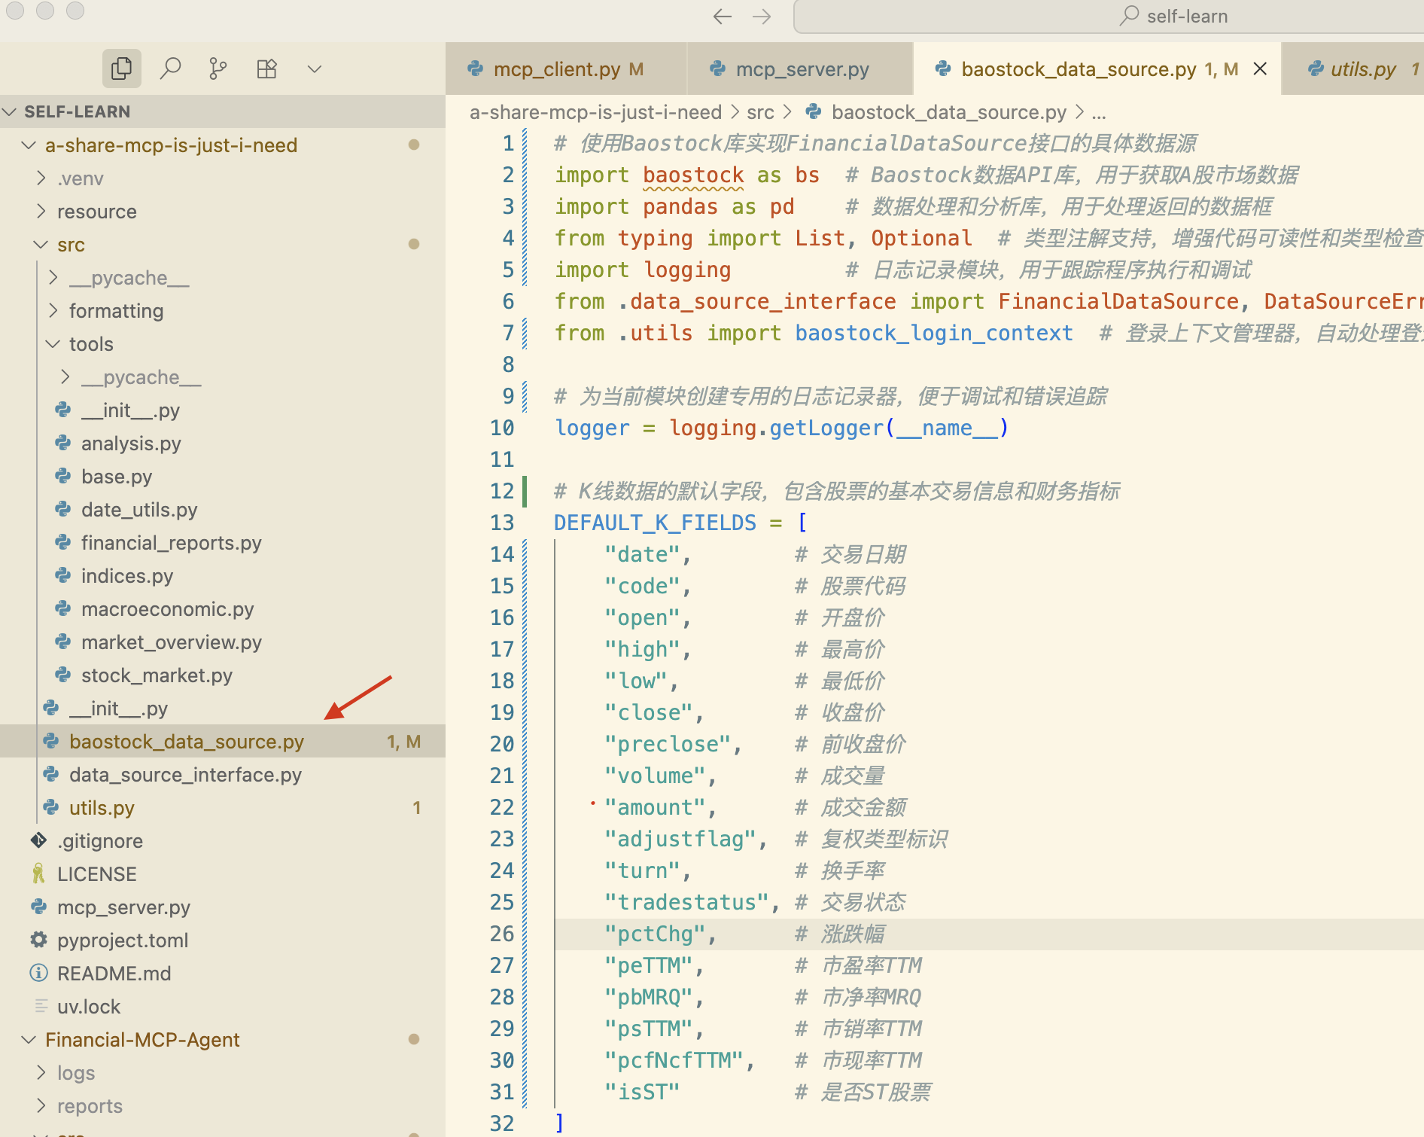

参考项目：
- https://github.com/SUFE-AIFLM-Lab/Fin-R1/tree/main
- https://github.com/24mlight/Financial-MCP-Agent/tree/main
- https://github.com/24mlight/a-share-mcp-is-just-i-need/tree/main
- https://github.com/AI4Finance-Foundation/FinRL?tab=readme-ov-file

项目相关的股票基础知识
- 基本面
目的：弄清楚“这家公司是否值得投资”，研究企业的经营情况和长期成长潜力。
宏观层面
- 经济指标：GDP增速、PMI、工业增加值、消费数据
- 货币政策：利率、存款准备金率、货币供应量（M2）
- 财政政策：基建投资、专项债发行
- 国际环境：美联储加息/降息、汇率波动、国际大宗商品价格
- A股特点：政策市色彩浓厚，监管政策、产业扶持政策影响巨大
行业层面
- 周期性行业：如钢铁、煤炭、化工，受经济波动影响大
- 成长性行业：如新能源、半导体、人工智能
- 防御性行业：医药、公用事业、消费必需品
- 行业地位：行业集中度（CR值）、龙头企业的护城河
公司层面
- 财务分析：
- 盈利能力：ROE、毛利率、净利率
- 成长性：营收、净利润增速
- 偿债能力：资产负债率、流动比率
- 现金流：经营性现金流净额
- 竞争优势：技术壁垒、品牌、渠道、规模效应
- 管理层与股东结构：是否有大股东减持、是否存在利益输送问题
- 企业生命周期：初创期、成长期、成熟期、衰退期
- 定性因素：公司治理、管理层能力、核心竞争力、护城河

- 技术
目的：研究“什么时候买卖”，主要用于短期和中期的交易决策
价格（Price）：价格是市场供需的直接反映
- 趋势特征
- 上涨趋势：不断创出“更高的高点”和“更高的低点”
- 下跌趋势：不断创出“更低的低点”和“更低的高点”
- 震荡趋势：价格在区间内上下波动，没有明显方向
- K线信息
- 实体：开盘价与收盘价的差值，代表买卖力量对比
- 上下影线：说明多空博弈，影线长意味着争夺激烈
- 组合形态：如大阳线（强势）、十字星（犹豫）、锤子线（可能反转）
成交量（Volume）：成交量是市场参与资金的体现，常被视为“价格的发动机”
- 量能大小：放量代表交易活跃，缩量代表观望气氛浓
- 量价关系：价格走势是否有成交量配合，是判断行情是否有效的关
技术指标
- 均线系统（MA）：短期（5、10日）、中期（20、60日）、长期（120、250日）
- MACD：红绿柱变化，判断趋势强弱与反转信号
- KDJ / RSI：超买超卖指标，常用于短线
- BOLL布林带：股价波动范围判断

形态学
- 头肩顶/底：反转形态
- 双顶/双底：顶部和底部确认
- 旗形、三角形：整理形态，常伴随突破行情

量价关系
- 价升量增：趋势确认
- 价升量缩：上涨动能不足
- 量增价跌：下跌加速
- 量缩价稳：底部可能形成
A股特色：散户占比大，短期动量（涨的股票更容易涨），中期反转（涨的股票更容易跌）

- 估值
目的：研究“股价是贵还是便宜”，避免高位接盘或错过低估机会
常见估值指标
- PE（市盈率）：价格 ÷ 每股收益（EPS），适合盈利稳定企业
- PB（市净率）：价格 ÷ 每股净资产，适合金融股、周期股
- PS（市销率）：市值 ÷ 营收，适合初创或高成长公司
- EV/EBITDA：常用国际指标，排除资本结构差异
- PEG：PE ÷ 增长率，兼顾估值与成长性
估值方法
- 相对估值：与同行业可比公司比较（横向）
- 历史估值对比：与自身历史估值比较（纵向）
- 绝对估值：DCF（现金流折现）、股利折现模型
A股市场的估值特点
- 成长股往往有“估值溢价”。
- 政策导向行业容易被资金追捧，估值快速上升
- 周期股估值容易在高低之间来回波动
- 新闻与信息面
目的：研究“短期刺激因素”，往往决定股价的阶段性波动
政策消息
- 宏观政策：货币政策、财政政策
- 产业政策：补贴、税收优惠（新能源、芯片）
- 监管政策：IPO节奏、减持新规、房地产调控
公司消息
- 业绩预告/快报：超预期利好/利空
- 重大合同、并购重组：股价催化剂
- 股权变动：大股东增持/减持
- 分红送股：现金分红、送转股
市场舆情
- 媒体报道：热点题材传播
- 券商研报：对个股或行业的评级变化
- 社交舆情：散户炒作氛围（雪球、微博等）
突发事件
- 国际因素：地缘冲突、海外金融风险
- 突发利空：黑天鹅事件、财务造假
- 自然灾害/疫情：对产业链和消费的影响
A股特点：消息驱动效应强，题材炒作明显，经常出现“消息一出，股价大涨/大跌”的情况

